2023/5/12 （配信） 【修正版】
（サークルスクエア一斉メール配信/役員会ボードメール/IIR有志各位）

件名
「ＩＩＲ OB・OG会 2023年（令和5年度）総会・講演 懇親会」

IIR OB・OGの皆様
益々ご健勝のこととお慶び申し上げます。
今年も総会の時期になりました。皆様におかれましてはご健勝のこととお喜び申し上げます。新型コロナも5類となり、ながかった自粛期間からようやく開放され、みなさまほっとされていることと思います。
さてそうした環境の変化を踏まえ、本年の総会は対面での実施を復活致します。ただし、遠方でお越しになれないかたなどもいらっしゃると存じます。したがってオンライン配信も行う、ハイブリッド形式での開催と致します。
現役学生はますます活発に活動の輪を広げています。是非OBOGの皆様に彼らの姿を見てもらいたく、1人でも多くのご参加を望んでおります。 先輩方の築かれた伝統をさらに発展させ、海外他大学との交流の輪は着々と広がっています。 現役学生の活動報告を是非お聞きくださって、よろしければアドバイスなど頂戴できたら嬉しく存じます。

又、小泉進次郎元環境大臣の基調講演がございます。「次世代のための国づくり」〜グローバルとローカルを繋ぐ政治の役割〜と題しまして、グローバル時代における若い世代の可能性や役割について興味深い話が聞けるものと思います。

どうか同期や先輩後輩にお声掛けいただき、元気なお顔をお見せくださいますよう、心よりお願い申し上げます。皆様にお会いできるのを心より楽しみにしております。
IIR OB・OG会 会長 安倍宏行

記
１．総会： （登壇・面談及びZoom によるオンラインとのハイブリッド形式の予定です）
（Zoomによるオンライン参加についは後日６月３日頃URLをお知らせします）
日時： 2023年6月17日(土) １５：００～１５：５０ （受付； １４：４５ より）
場所：慶應義塾大学 三田 第1校舎（塾監局横） ３階 １３３号教室
議題： ２０２２年度活動報告、会計報告及び監査報告
２０２３年度活動方針及び予算案、
現役学生活動報告 他
（ご参加のない場合は上記議決について返信メールにて連絡お願い致します。
メールにて議決表示のない方は、ご了解戴き、議長へ委任として扱わせて戴きます。）

２． 特別講演： １６：００～１７：１５ （質疑応答時間を含む）
講演者； 小泉 進次郎 氏 （衆議院議員、元環境大臣） （プロフィールは下記参照下さい）

テーマ： 「次世代のための国づくり」 〜グローバルとローカルを繋ぐ政治の役割〜
小泉氏と安倍会長との対談（フリートーク）及び、参加者との質疑を織り交ぜて行います

３．OB・OG会懇親会： 1７：３０～１９：３０ (上記総会、講演会に続いて)
会場： 北館・第２会議室 １Fロビー横 （ファカルティクラブ前）
東京都港区三田2-15-45（三田キャンパス 北館内）
費用：懇親会費 OBOG ５,000円 現役学生 ２,０００円 （飲食代含む）
会場の都合の為、懇親会への参加申込を事前にお願い致します。（メールにて先着順受付）
（懇親会への参加申込締切日は2023年６月１４日（水）迄 です。）
岩田までご連絡下さい。 h-k-iwata@nifty.com
（ご氏名と卒業年又はIIRでの期をお知らせください。）

小泉 進次郎 氏 プロフィール；

小泉 進次郎（こいずみ しんじろう） （衆議院議員、前環境省大臣）

１９８１年神奈川県横須賀市生まれ。 関東学院大学経済学部卒業後、２００６年米国コロンビア大学院政治学部修士号取得。米国戦略国際問題研究所（CSIS）研究員を経て、衆議院議員小泉純一郎氏秘書を務めた後、２００９年８月衆議院議員初当選し現在５期目。

２０１１年１０月、自民党青年局長に就任。２０１３年９月に内閣府大臣政務官 兼 復興大臣政務官に就任し、東日本大震災からの復興に全力を尽くす。 ２０１５年１０月、自民党農林部会長として農政改革に取り組む。 ２０１７年８月、自民党筆頭副幹事長に就任。 ２０１７年８月、自民党副幹事長に就任。２０１８年１０月、自民党厚生労働部会長として人生１００年時代に向けた新たな社会保障の実現に取り組む。２０１９年９月、環境大臣 兼 内閣府特命担当大臣（原子力防災）に就任。

２０２０年９月、環境大臣 兼 内閣府特命担当大臣（原子力防災）に再任。 ２０２１年３月、気候変動担当大臣を兼務。２０２１年１１月、自民党総務会長代理に就任。２０２２年４月、自民党神奈川県連会長に就任。２０２２年９月、自民党国会対策委員会副委員長に就任。1

（小泉進次郎 Official Site (shinjiro.info)より）

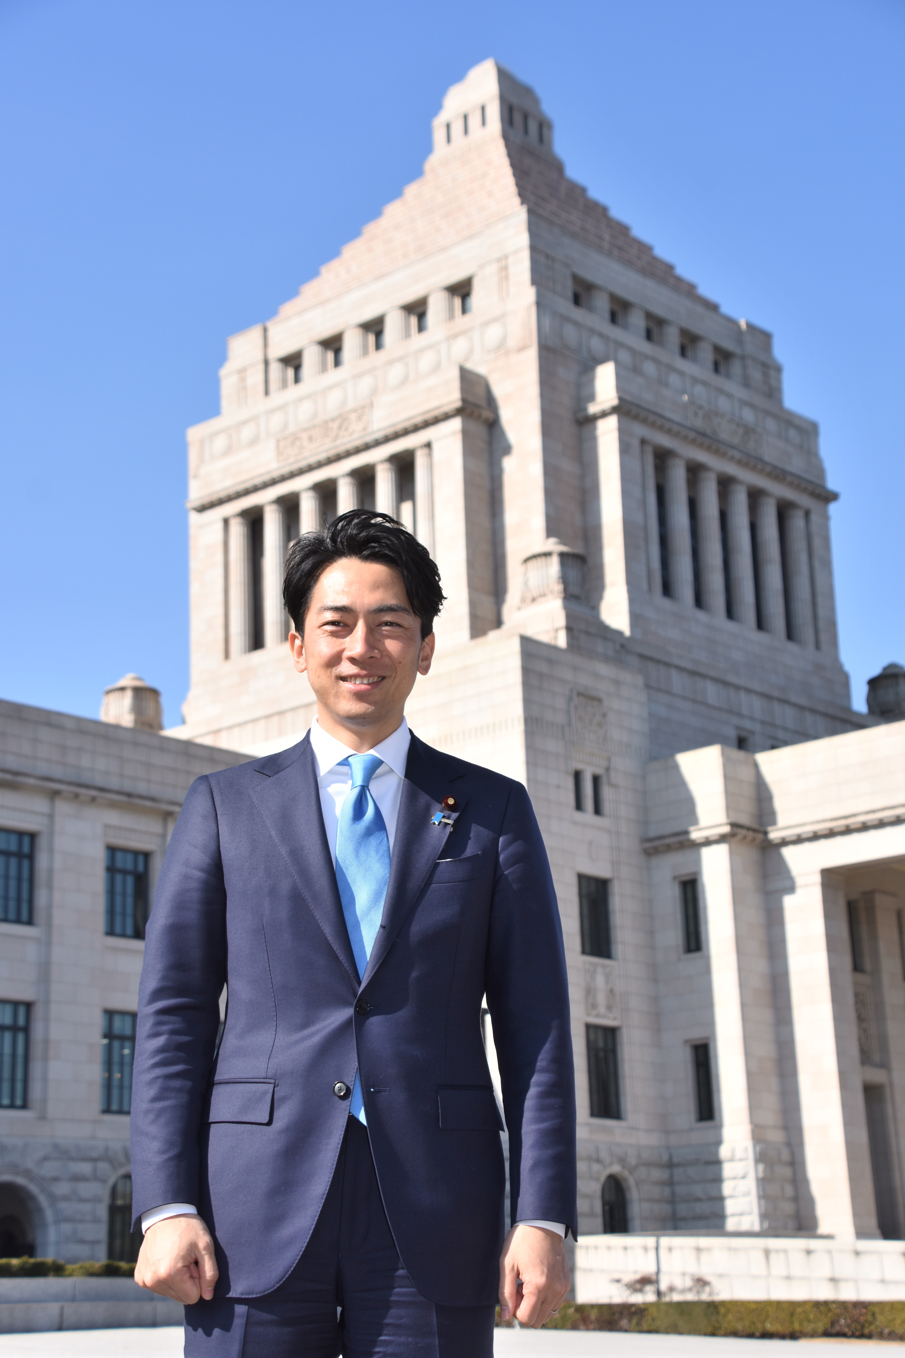
以上

